Дистанционные задания МУДО «Сланцевская ДХШ» (02-20.02.22г)
Группа ОХР «Е»
Преподаватель: Лындаева Л. Н.

Тема «Город будущего» (материал по выбору обучающегося) (3 уч.часа)
Теория: Художник и архитектура, архитектор. Стили архитектуры. Смешанная техника. Умение целесообразно использовать технику, согласно задуманному образу.
Практика: Поиск фотографий городской архитектуры. Выполнение эскиза композиции «Город будущего».
- На формате А3 выполняем рисунок простым карандашом на тему «Город будущего»
- Вводим цвет в композицию – работаем над фоном и предметами
- Детализация композиции - выполняем более мелкие детали

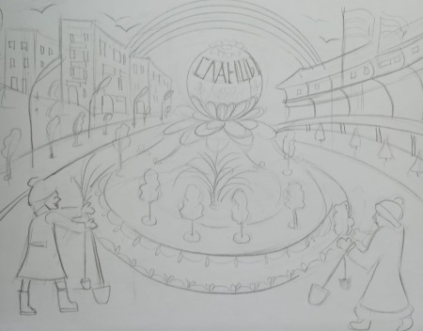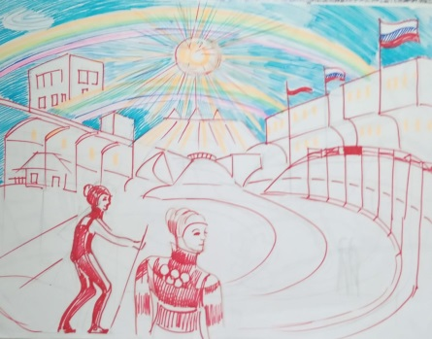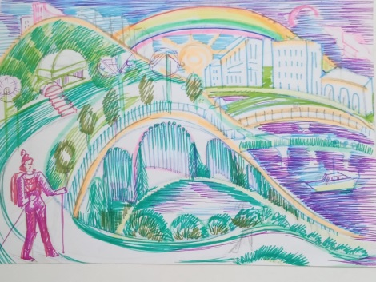

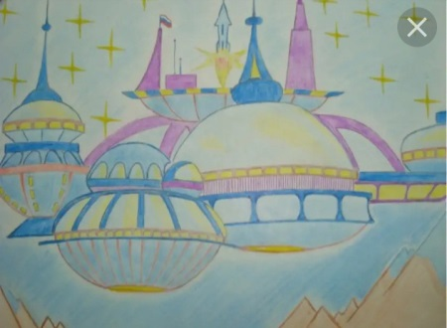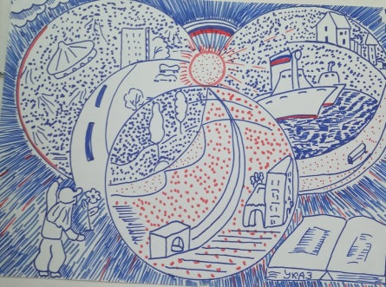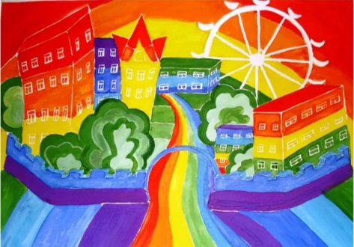

Тема «Старый парк» (смешанная техника) (3 уч.часа)
Теория: Художник и садово-парковое искусство.
Практика: Поиск фотографий садов и парков. Выполнение эскиза композиции «Старый парк».
- На формате А3 выполняем рисунок восковыми мелками или масляной пастелью, намечаем тени на снегу от предметов, теплыми цветами рисуем солнце и одежду людей.
- Покрываем акварелью нижний рисунок выполненный пастелью.

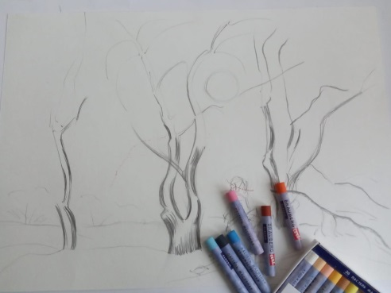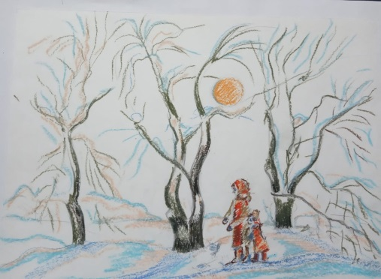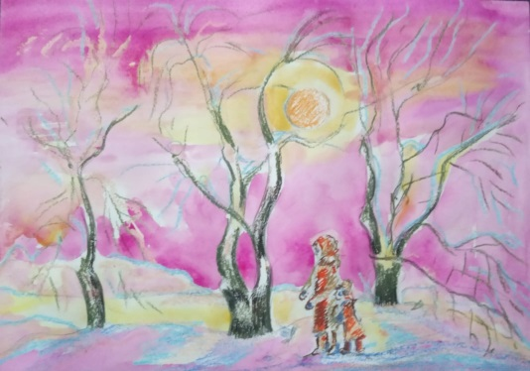

Тема «Ярмарка» (тематическая композиция) (3 уч.часа)
Теория: Ярмарка. Виды ярмарок. Тематическая композиция. Работа над сложной тематической композицией.
Практика: Выполнение сюжетной композиции «Ярмарка».
1)На формате А3 выполняем рисунок простым карандашом на тему «Ярмарка»
2) Гуашью раскрашиваем одежду
3)Работаем над фоном - синем цветом пишем небо и бледно голубым снег.
- Детализация работы – выполняем более мелкие детали (глаза, рот, нос, рисунок на одежде, дальний план – домики, деревья)

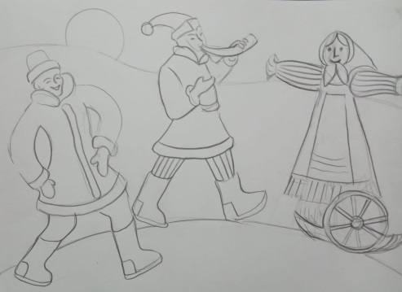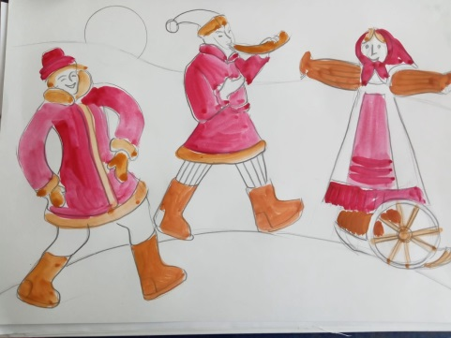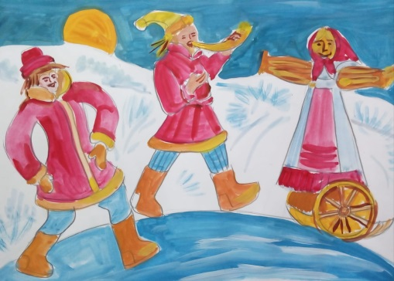

Тема «Акробаты» (пластика человека) (3 уч.часа)
Теория: Танец, искусство танца. Пластика человека. Закрепление знакомства с условными пропорциями и схемами построения фигуры человека.
Практика: Самостоятельная работа: фотографии или др. изображения людей в движении. Выполнение композиции «Акробаты».

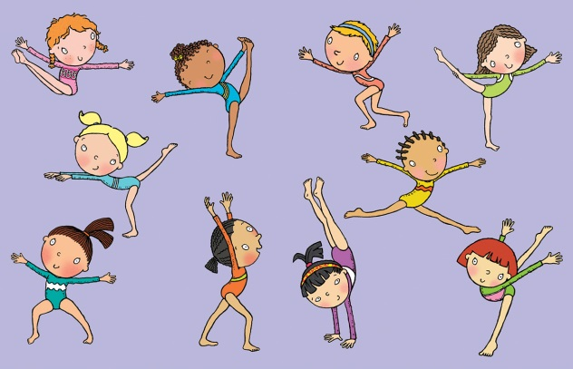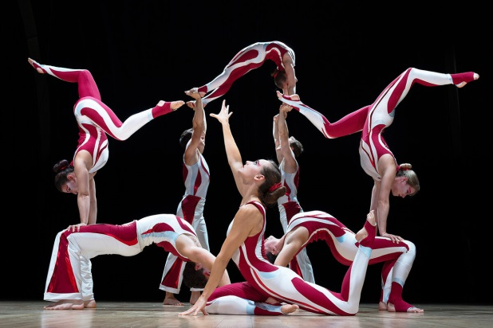

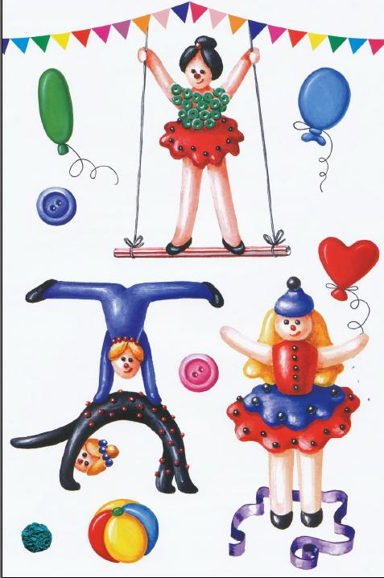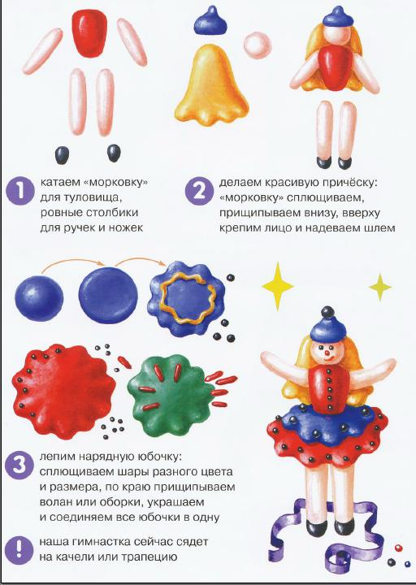

Тема «Тряпичная кукла – зайчик на пальчик» (3 уч.часа)
Цель: повышение мотивации педагогов использовать в работе с детьми тряпичные народные игрушки для успешной социализации детей.
Задачи:
- применить творческие способности участников мастер-класса в изготовлении народной игрушки;
- знакомство с алгоритмом скручивания;
- передача прямого показа последовательности действий и создание игровой куклы по традиционной технологии;
Практика: Самостоятельная работа: выполнение игровой куклы «Зайчик на пальчик»
http://www.eduportal44.ru/Kostroma_EDU/Rovesnik/mk/Wiki%20Pages/Кукла%20Зайчик%20на%20пальчик.aspx
Мастер-класс Народная тряпичная кукла «Зайчик на пальчик»
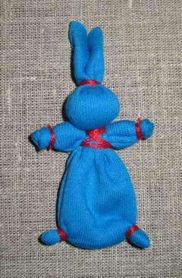
Кукла «Зайчик на пальчик» - это оберег для детей.
В старину родители делали куклу и давали детям, когда уходили из дома.
Зайчик надевается на пальчик и крепко держится в ладошке.
Этапы изготовления куклы «Зайчик на пальчик»
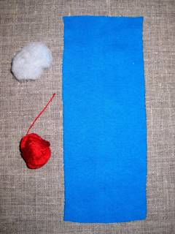
1. Для выполнения куклы берем ткань 4Х14 см, нитки, синтепон.
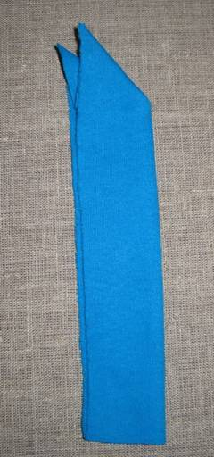
2. Складываем ткань вдвое по длине, лицевой стороной наружу.
С одного края закладываем угол ткани внутрь.
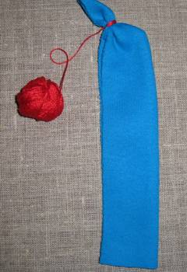
3. Посередине наклонной линии собираем ткань в пучок и туго перевязываем одним концом нити – формируем ушки.
Нить на протяжении всей работы не обрезаем.
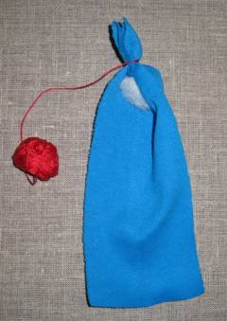
4. Формируем голову зайца, наполнив её синтепоном.
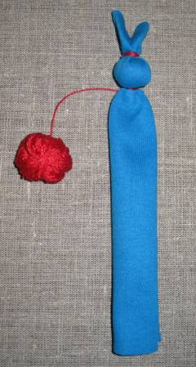
5. Свободным концом нити перевязываем ткань на шее и закрепляем нить петлёй.
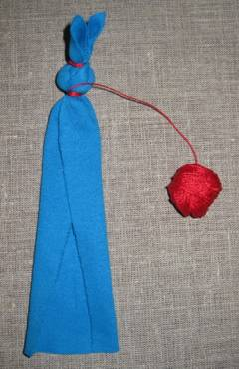

6. Укладываем ткань в три слоя.
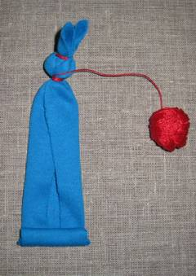
7.Свободный конец ткани скручиваем примерно на третью часть длины лоскута – формируем лапки.
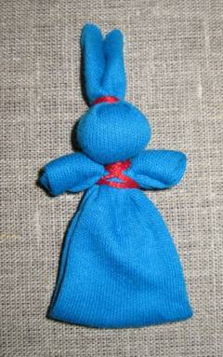 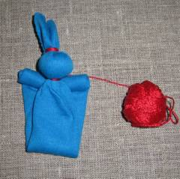
8. Прикладываем лапки к шее зайчика сзади.
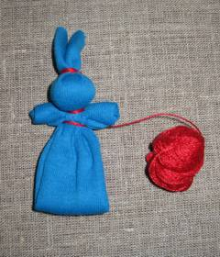
9. Закрепляем ткань к туловищу под лапками.

10. Оставшимся концом нити перевязываем туловище крест-накрест,
закрепляем нитку на шее и обрезаем её.
11. Оформляем зайчика.

